SOMMERTEMA UKE 29: VANNUKE
Denne uken er det vannuke her i barnehagen.
Barna kan ha med seg:
- Badetøy
- Håndkle
- Ekstra skift
Dette kan bare ligge her i barnehagen denne uken så gjør det ingenting om vi blir våte på klærne, varmt er det jo uansett
Vi skal gjøre litt forskjellige ting med vann, men blir mest her i barnehagen denne uken.
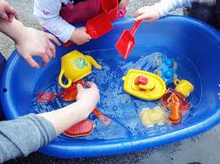

Vi gleder oss
Hilsen vannkomiteen.

